3e Collecte - voor het zendingsproject van familie Vogelaar in Indonesië  
(van juli -september 2024)

**Een nieuwe start**

In de dienst van zondag 11 februari, een zogenaamde ‘terugzenddienst’, in de Bethlehemkerk in Den Haag, werd het begin van een nieuwe uitzendperiode gemarkeerd. De uitzendtermijn van Ds. Vogelaar is verlengd met twee tot vier jaar en in deze nieuwe periode is hij verbonden aan de Gereja Toraja, de kerk die ooit ontstaan is mede vanuit het zendingswerk van de GZB. Ds. Vogelaar wil graag aan de slag in lokale gemeenten. Gemeenteleden toerusten om levende getuigen van Jezus te zijn, in het leven van alledag.

We voelen ons gezegend dat ook onze kinderen hier zo op hun plek zijn en we de mogelijkheid krijgen om nog een aantal jaren langer te doen wat God op ons hart heeft gelegd.

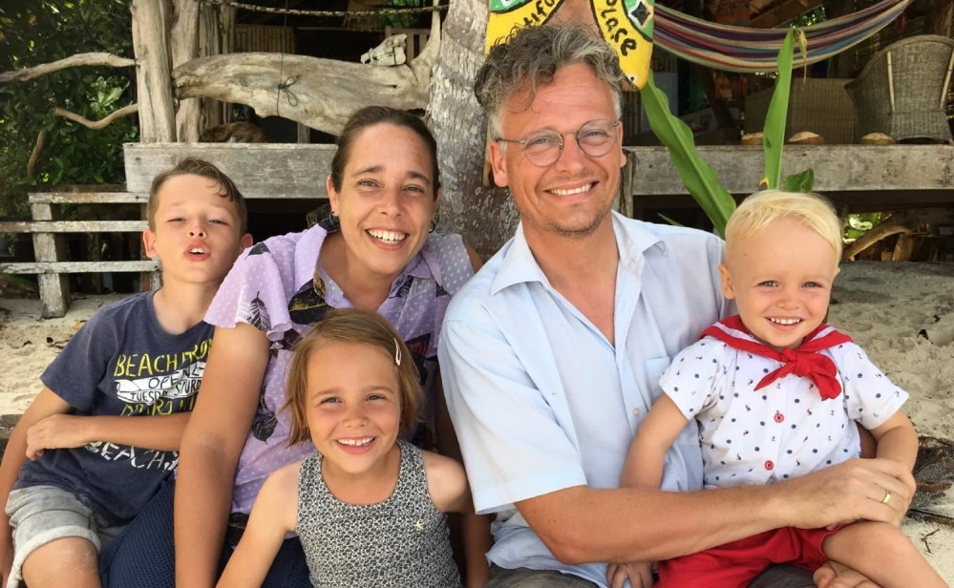

Ds. Laurens Jan Vogelaar is met zijn gezin uitgezonden naar Indonesië.  
De Diaconie en de Zendingscommissie steunen het werk van Ds. Vogelaar financieel.   
U kunt zijn werk financieel steunen door te geven aan de collecte, zijn werk in uw gebeden op te nemen en/of een bijdrage over te maken op rekeningnummer NL55.RABO.0323.2402.16 t.n.v. Diaconie ’s-Gravenzande, o.v.v. Ds. Vogelaar.

Met vriendelijke groet van de zendingscommissie